EMBARGO DATE: RELEASE at 8:30 a.m. on April 1st

名士錶推出全新漢伯頓系列

打造純粹雅致的日常風格

名士錶 2025年“鐘錶與奇跡”日內瓦高級鐘錶展推出全新漢伯頓系列腕錶。憑藉卓越技藝和對非凡美學的深刻理解，名士錶致力於重現藝術浸潤的時光之美，並以同樣技術精湛且美學出眾的時計，凝練獨特而非凡的瞬間。名士漢伯頓系列腕錶以藝術匠心雕琢時光，技藝與靈感交織間，光影為刃、色彩為韻，於大理石的肌理之上演繹抽象與具象的對話。材質碰撞的哲學，啞光與鏡面的呼吸，皆凝為永恆之美，激蕩獨屬此刻的悸動。自1830年創立以來，名士始終以非凡技術工藝與先鋒設計美學，致敬人生的每一珍貴時刻。1994年推出的漢伯頓系列承載自1920年代的復古風華，詮釋著品牌對設計美學不懈追求。

全新名士漢伯頓系列腕錶M0A10795將於5月正式上市，延續品牌對時間的建築美學詮釋。其“小型”尺寸使其成為一件精緻的女士單品，以纖薄流暢的線條勾勒優雅姿態，輕盈貼合女性腕間，盡顯雋永魅力。

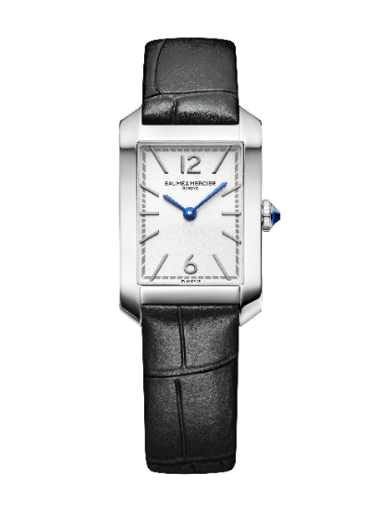
名士漢伯頓系列石英腕錶M0A10795
女性魅力的頌歌

名士漢伯頓系列的最新作品，持續探索其女性魅力的表達，以其經典矩形錶殼演繹多元美學風格。全黑款名士漢伯頓系列石英腕錶M0A10760以極簡主義美學呈現法式優雅。黑色漆面錶盤、黑色凸圓形錶冠與黑色錶帶詮釋極致簡約美學，宛若腕間的“小黑裙”，展現雋永的高級定制風範。更奢華的名士漢伯頓系列石英腕錶M0A10752採用18K玫瑰金錶殼，飾以乳光與粒形飾紋銀色錶盤，搭配黑色鱷魚皮錶帶。名士漢伯頓系列石英腕表M0A10751也同樣擁有時尚的靈感，糅合金色飾面、精鋼錶殼。三排式米蘭編織精鋼錶鏈採用雙色設計，精鋼錶鏈與鍍玫瑰金精鋼錶鏈（GC2000鍍層工藝）交替相綴，展現靈動光影。名士漢伯頓系列石英腕表M0A10673的酒紅色錶盤和名士漢伯頓系列石英腕表M0A10674的藍色錶盤上均覆以璀璨珠光清漆，綻放熠熠星輝。名士漢伯頓系列自動上鏈腕錶中型款M0A 10732和石英腕錶小型款M0A10709以深邃藍調錶盤煥彩奪目，後者鑲嵌的鑽石令腕表更顯珍貴，午夜藍色調更是讓人聯想到浩瀚夜空。

女性一直是名士的靈感繆斯。早在1918年，Paul Mercier便以“女士高級珠寶時計（Haute Fantaisie pour Dames）”之名，為女性創作出大膽而富有幻想色彩的時計傑作，其中更不乏純粹珠寶時計，成為品牌歷史中極具標誌性的篇章。

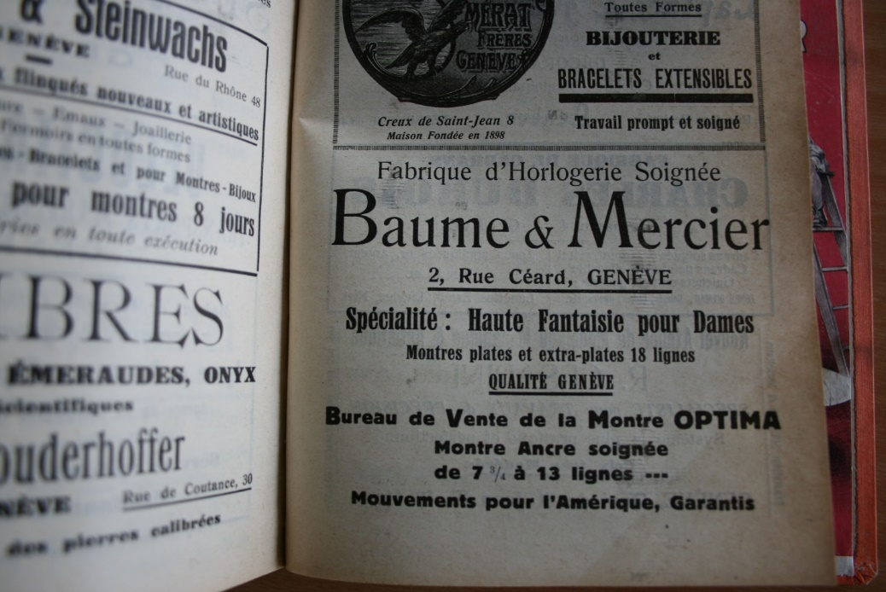

全新漢伯頓系列表款經典與現代風格交融，延續了1994年首款漢伯頓系列的傳承。時計以精湛工藝與嚴苛製錶標準，將匠心技藝與無限熱忱傾注于優雅與女性魅力的塑造之中。

復古美學主張的典範化身

自1920年代起，在Paul Mercier的推動下，名士將腕錶視為設計藝術品，以自由塑造時間的方式挑戰傳統，甚至打破潮流。歷經數十載，腕錶已然成為藝術表達的載體，孕育出無數大膽而創新的美學時計作品，並憑藉精湛的機械技藝賦予其生命。1964年，品牌將希臘字母PHI(Φ)作為其標誌，致敬黃金比例的永恆之美，追求完美比例、精準平衡的線條，以及曲線與尺寸之間的和諧。



1994年，當名士推出漢伯頓系列時，便以矩形錶殼開啟美學革新而技驚四座。俐落的線條、圓潤的轉角與弧形錶耳，令人聯想起上世紀60年代的標誌性設計，同時又融匯20世紀20年代 Art Deco風格的幾何對稱設計、流暢造型、甄選材質與精緻細節，演繹復古藝術氣息。

如今，漢伯頓系列依然秉承了對卓越設計與雋永優雅的不懈追求，以其與生俱來的復古風範，延續品牌一貫的美學精神。全新錶款更是印證了其源源不斷的創意活力與建築美學的深刻契合。

名士漢伯頓系列石英腕錶M0A10795：精緻簡約、個性鮮明

名士漢伯頓系列石英腕錶M0A10795秉承該系列一貫的精緻簡約風格，飾以乳光銀色錶盤，與12與6點鐘位置的鍍銠阿拉伯數字和表刻、藍鋼劍形指標和灰色分鐘刻度軌道形成鮮明對比。

時針和分針在拋光精鋼矩形錶殼中滴答作響，錶殼尺寸為35x22.2毫米，厚度為6.92毫米。上方護以防刮傷弧面藍寶石水晶玻璃錶鏡。全覆式表背可鐫刻專屬印記。優雅的凸圓形精鋼表冠，鑲嵌藍色合成尖晶石，與藍鋼指針的色調和諧呼應。這款寶石通常意味著智慧、守護、信任、尊重和真誠。

該款腕錶搭載石英機芯，電池儲能可達6年，防水性能達到5 ATM（約50米）。

配有可更換的黑色鱷魚皮圖案的小牛皮錶帶。得益於高度可靠的直式表栓拉杆系統，無需任何工具即可輕鬆自行更換， 針扣則由精鋼製成。

漢伯頓系列以技術精湛與美學研究之間的迷人交匯，鑄就製錶傑作的永恆基石。

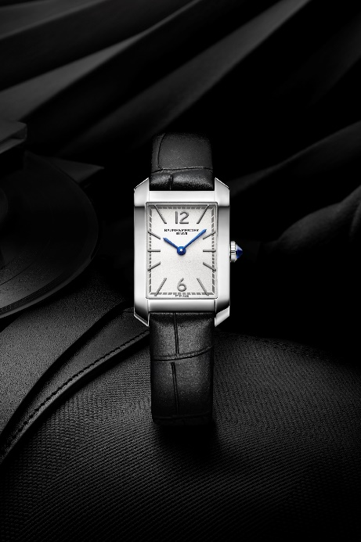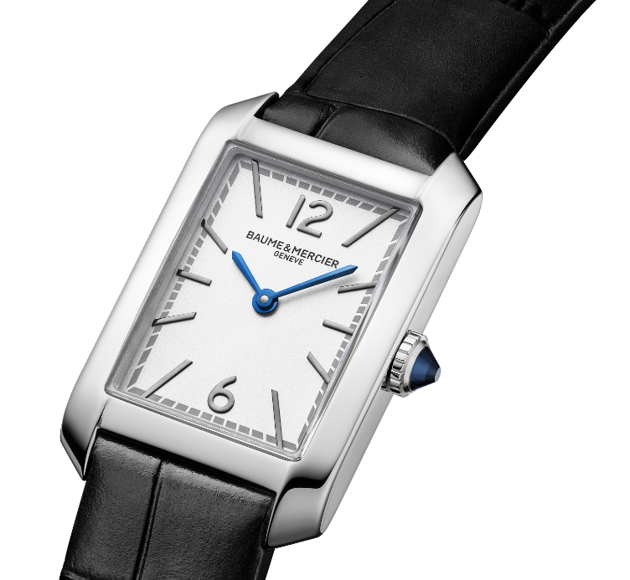

時尚、輕鬆的漢伯頓生活藝術

漢伯頓系列彰顯著紐約精英階層所推崇的優雅，獨特的生活方式使漢伯頓地區成為獨特的度假勝地。這個遠離城市喧囂的世外桃源位於紐約州長島西北部，以南福克半島為核心，綿延數英里。從奢侈品店林立的南漢伯頓或東漢伯頓街道，到狂野的蒙托克，再到薩格港的漁港風光，都能感受到一種別致、輕鬆的氛圍。

漢伯頓系列的精髓在於以標誌性矩形錶殼與純粹設計，禮贊生命中的獨特瞬間。正如漢伯頓地區的獨特生活方式，漢伯頓系列的時計美學亦源自其時尚、輕鬆的生活藝術。

關於BAUME & MERCIER名士錶：

名士錶（Baume & Mercier）於1830年在瑞士株羅地區創立。多年來，名士製錶世家的時計作品享譽國際。名士錶的製錶工坊位於瑞士株羅地區Les Brenets，總部設在日內瓦，致力於爲客戶提供品質上乘的腕錶。透過巧妙平衡別具藝術感的造型設計和致力於滿足客戶期待的創新製錶技術，名士製錶世家傳承品牌獨有的美學設計特色及卓越的製錶專業，持續在製錶史上譜寫精彩的時計篇章。名士的製錶專業直接傳承自創始人William Baume與Paul Mercier的邂逅與合作，融合古典風格和創新精神、傳統與現代、優雅別緻和鮮明個性，而且比以往任何時候都更具當代感。

www.baume-et-mercier.com

